LAPORAN
MATEMATIKA DISKRIT

ANALISIS KRIPTOGRAFI MENGGUNAKAN
CAESAR CIPHER

Disusun Oleh :
Nama : Dhika Aditya Darmawan
Nim : 240511178
Kelas : Ti24d

PROGRAM STUDI TEKNIK INFORMATIKA
UNIVERSITAS MUHAMMADIYAH CIREBON
TAHUN 2026/2027

DAFTAR ISI

DAFTAR ISI 2
BAB I 3
PENDAHULUAN 3
1.1 Latar Belakang 3
1.2 Rumusan Masalah 3
1.3 Tujuan Penulisan 3
1.4 Ruang Lingkup 4
BAB II 5
DESKRIPSI PROGRAM 5
2.1 Identitas Program 5
2.2 Source Code Program 5
2.3 Cara Kerja Program 6
2.4 Contoh Input dan Output 6
BAB III 7
KERANGKA VISUAL DAN NARASI 7
3.1 Diagram Alur Kriptografi 7
3.2 Narasi Diagram Alur Kriptografi 7
BAB IV 9
ANALISIS MATEMATIKA DISKRIT 9
4.1 Tabel Analisis Konsep 9
4.2 Analisis Logika Matembatika 9
4.3 Analisis Fungsi 10
4.4 Analisis Algoritma dan Kompleksitas 10
4.5 Analisis Bilangan Bulat dan Modular 10
BAB V 12
KESIMPULAN 12
BAB VI 13
DAFTAR PUSTAKA 13

BAB I

PENDAHULUAN

1.1 Latar Belakang
Kriptografi merupakan ilmu yang mempelajari teknik pengamanan informasi agar data tidak dapat dibaca oleh pihak yang tidak berwenang. Dalam perkembangan teknologi informasi saat ini, keamanan data menjadi hal yang sangat penting karena banyaknya pertukaran informasi melalui jaringan digital. Data yang dikirim tanpa pengamanan dapat dengan mudah disadap, dimodifikasi, maupun dicuri oleh pihak lain. Oleh karena itu, dibutuhkan suatu metode untuk menjaga kerahasiaan data, salah satunya dengan menggunakan teknik kriptografi.
Salah satu algoritma kriptografi klasik yang terkenal adalah Caesar Cipher. Algoritma ini bekerja dengan cara menggeser posisi huruf dalam alfabet berdasarkan nilai kunci tertentu. Caesar Cipher termasuk algoritma substitusi sederhana yang mudah dipahami dan diimplementasikan dalam berbagai bahasa pemrograman. Walaupun tingkat keamanannya tidak setinggi algoritma modern, Caesar Cipher sangat cocok digunakan untuk mempelajari konsep dasar kriptografi dan penerapan matematika diskrit.
Dalam laporan ini dilakukan analisis terhadap program Caesar Cipher menggunakan bahasa pemrograman Python. Analisis difokuskan pada hubungan antara konsep matematika diskrit dengan implementasi kode program. Konsep yang dianalisis meliputi logika matematika, fungsi, algoritma, aritmetika modular, serta kompleksitas algoritma.

1.2 Rumusan Masalah
- Bagaimana cara kerja algoritma Caesar Cipher dalam proses enkripsi dan dekripsi?
- Bagaimana implementasi Caesar Cipher menggunakan bahasa Python?
- Konsep matematika diskrit apa saja yang terdapat pada algoritma Caesar Cipher?
- Bagaimana hubungan antara teori matematika diskrit dengan kode program yang digunakan?

1.3 Tujuan Penulisan
- Memahami konsep dasar algoritma Caesar Cipher.
- Menganalisis proses enkripsi dan dekripsi pada program kriptografi.
- Menghubungkan konsep matematika diskrit dengan implementasi program.
- Menjelaskan penggunaan aritmetika modular dalam kriptografi.

1.4 Ruang Lingkup
Laporan ini membahas implementasi algoritma Caesar Cipher menggunakan bahasa Python dengan analisis konsep matematika diskrit berdasarkan buku Matematika Diskrit, khususnya:
- Logika Matematika
- Fungsi
- Algoritma dan Kompleksitas
- Bilangan Bulat dan Modular

BAB II

DESKRIPSI PROGRAM

2.1 Identitas Program
- Bahasa Pemrograman : Python
- Algoritma : Caesar Cipher
- Platform : Visual Studio Code / IDLE Python
- Jenis Program : Program Enkripsi dan Dekripsi Teks
https://github.com/dhikaadityadarmawan/LINK-MTK-DISKRIT

2.2 Source Code Program
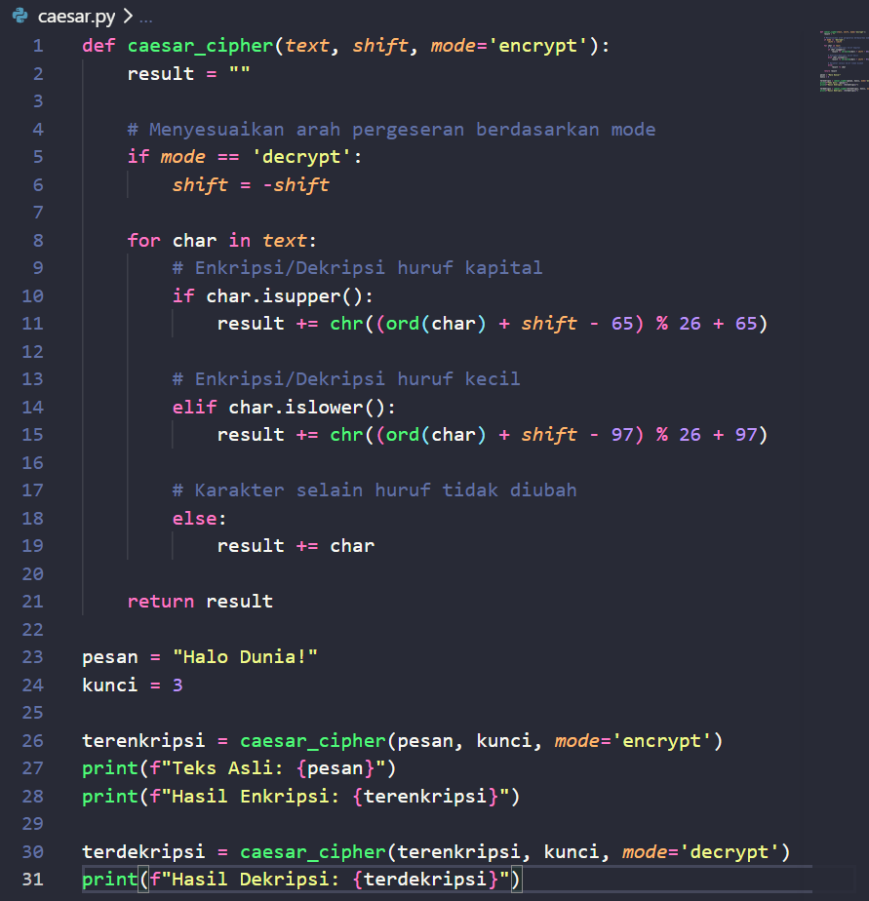

2.3 Cara Kerja Program
Program bekerja dengan cara menggeser setiap karakter alfabet berdasarkan nilai kunci yang diberikan. Pada proses enkripsi, huruf akan digeser maju sesuai nilai shift. Sedangkan pada proses dekripsi, huruf akan digeser mundur menggunakan nilai negatif dari shift.
Program menggunakan fungsi:
- ord() untuk mengubah karakter menjadi kode ASCII
- chr() untuk mengubah ASCII menjadi karakter
- operator % 26 untuk memastikan hasil tetap berada dalam alfabet A-Z

2.4 Contoh Input dan Output
Input:
Halo Dunia!

Kunci:
3

Hasil Enkripsi:
Kdor Gxqld!

Hasil Dekripsi:
Halo Dunia!

BAB III

KERANGKA VISUAL DAN NARASI

3.1 Diagram Alur Kriptografi
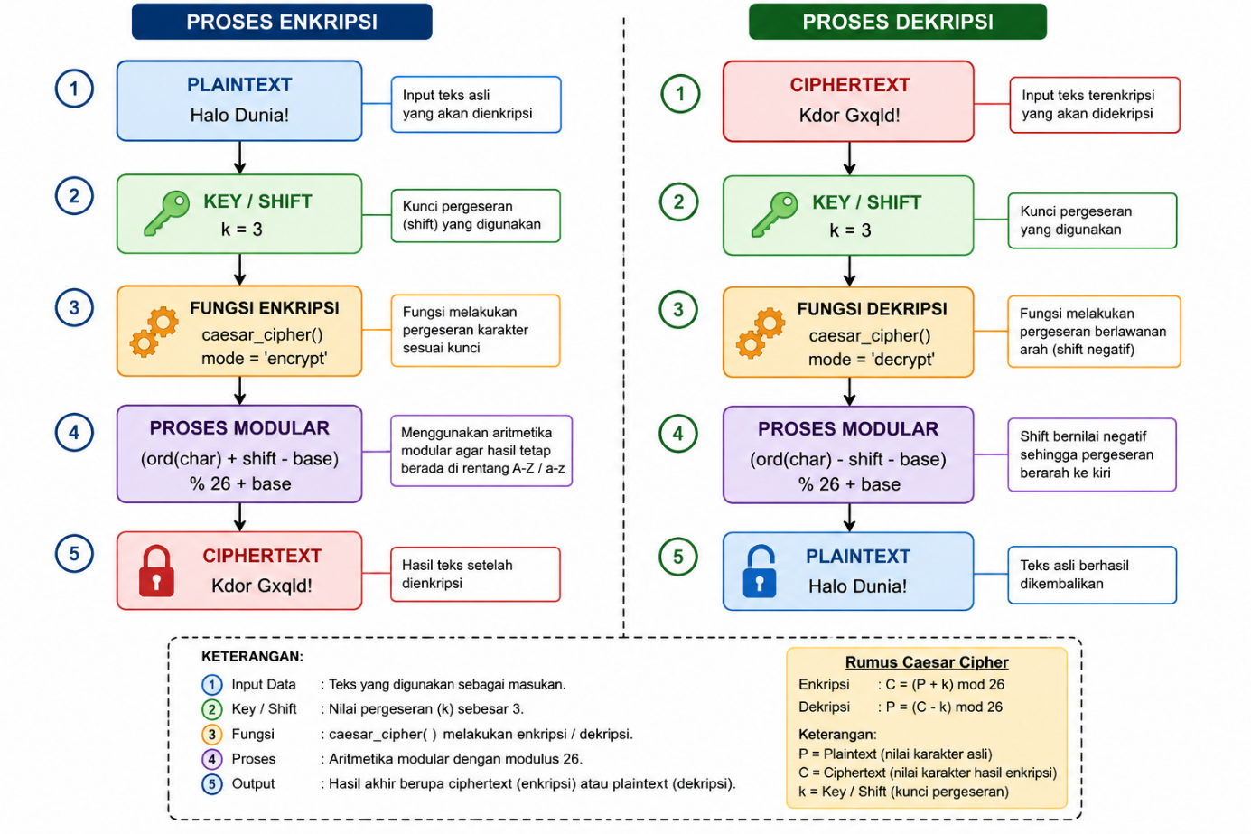

3.2 Narasi Diagram Alur Kriptografi
Pada proses enkripsi, sistem pertama kali menerima input berupa plaintext yang disimpan dalam variabel pesan. Plaintext merupakan teks asli yang akan diamankan menggunakan algoritma Caesar Cipher. Dalam program ini plaintext yang digunakan adalah “Halo Dunia!”. Setelah plaintext diterima, program akan membaca nilai kunci yang disimpan dalam variabel kunci. Nilai kunci tersebut menentukan jumlah pergeseran karakter dalam alfabet. Pada contoh program digunakan nilai kunci sebesar 3 sehingga setiap huruf akan digeser tiga langkah ke kanan.
Selanjutnya plaintext dan kunci dikirim ke fungsi caesar_cipher() dengan parameter mode='encrypt'. Fungsi ini merupakan inti dari proses kriptografi pada program. Di dalam fungsi tersebut terdapat proses iterasi menggunakan perulangan for char in text: yang bertugas membaca setiap karakter satu per satu. Program kemudian melakukan pengecekan kondisi menggunakan if, elif, dan else. Jika karakter berupa huruf kapital maka program menjalankan proses enkripsi menggunakan ASCII huruf besar dengan basis 65. Jika karakter berupa huruf kecil maka program menggunakan basis 97. Sedangkan jika karakter berupa spasi, angka, atau simbol maka karakter tidak akan diubah.
Proses utama enkripsi dilakukan pada bagian (ord(char) + shift - 65) % 26 + 65. Operasi tersebut menggunakan konsep aritmetika modular untuk menjaga agar hasil pergeseran tetap berada dalam rentang alfabet A sampai Z. Fungsi ord() digunakan untuk mengubah huruf menjadi kode ASCII, kemudian nilai shift ditambahkan. Setelah itu operator modulo % 26 digunakan karena jumlah alfabet terdiri dari 26 huruf. Hasil akhir kemudian dikembalikan menjadi karakter menggunakan fungsi chr().
Setelah seluruh karakter selesai diproses, hasil enkripsi disimpan dalam variabel terenkripsi dan menghasilkan ciphertext “Kdor Gxqld!”. Ciphertext merupakan teks yang telah disamarkan sehingga sulit dipahami tanpa mengetahui kuncinya.
Pada proses dekripsi, ciphertext dimasukkan kembali ke fungsi caesar_cipher() dengan mode decrypt. Ketika kondisi mode == 'decrypt' bernilai benar, program mengubah nilai shift menjadi negatif. Hal ini menyebabkan proses pergeseran huruf berjalan ke arah kiri sehingga ciphertext dapat dikembalikan menjadi plaintext semula. Dengan demikian, algoritma Caesar Cipher memiliki sifat reversible atau dapat dikembalikan ke bentuk asli menggunakan kunci yang sama.

BAB IV

ANALISIS MATEMATIKA DISKRIT

4.1 Tabel Analisis Konsep
Bab | Konsep | Implementasi Kode
Bab 1 | Logika IF | if char.isupper()
Bab 1 | Kondisional | if mode == 'decrypt'
Bab 3 | Fungsi Invers | Enkripsi dan dekripsi
Bab 4 | Loop Iterasi | for char in text:
Bab 4 | Kompleksitas O(n) | Iterasi seluruh karakter
Bab 5 | Aritmetika Modular | % 26
Bab 5 | Kongruensi Modular | (ord(char)+shift)%26

4.2 Analisis Logika Matembatika
Program menggunakan konsep logika matematika dalam bentuk percabangan IF-ELSE. Contohnya:

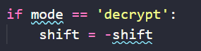

Kode tersebut merupakan implementasi proposisi logika. Jika kondisi bernilai benar maka shift akan diubah menjadi negatif untuk proses dekripsi.
Selain itu terdapat:

Dan
Kode tersebut digunakan untuk menentukan jenis karakter yang diproses.

4.3 Analisis Fungsi
Fungsi utama program adalah:

Fungsi ini menerima input berupa plaintext dan menghasilkan output berupa ciphertext.
Konsep fungsi invers terlihat pada proses dekripsi.
$$D(E(x))=x$$
Artinya hasil dekripsi dari ciphertext yang telah dienkripsi akan menghasilkan plaintext semula.

4.4 Analisis Algoritma dan Kompleksitas
Program menggunakan algoritma iteratif:
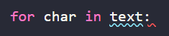

Perulangan membaca seluruh karakter satu per satu sehingga kompleksitas waktunya adalah:
$$O(n)$$
dengan:
- n = jumlah karakter pada plaintext.
Semakin panjang teks maka waktu proses juga semakin besar secara linear.

4.5 Analisis Bilangan Bulat dan Modular
Konsep utama Caesar Cipher adalah aritmetika modular.
$$C=(P+k) mod 26$$
Keterangan:
- C = Ciphertext
- P = Plaintext
- k = Key/shift
Dekripsi:
$$P=(C-k) mod 26$$
Implementasi dalam kode:
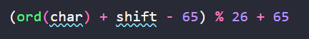

Operator % 26 memastikan hasil pergeseran tetap berada pada alfabet A-Z.

BAB V

KESIMPULAN
Berdasarkan hasil analisis yang telah dilakukan, dapat disimpulkan bahwa algoritma Caesar Cipher merupakan algoritma kriptografi klasik yang bekerja menggunakan metode pergeseran huruf berdasarkan nilai kunci tertentu. Program Caesar Cipher yang dibuat menggunakan bahasa Python mampu melakukan proses enkripsi dan dekripsi dengan baik menggunakan konsep aritmetika modular.
Selain itu, program ini juga menunjukkan hubungan yang kuat antara kriptografi dengan matematika diskrit. Konsep logika matematika digunakan dalam percabangan kondisi program. Konsep fungsi digunakan dalam proses enkripsi dan dekripsi sebagai fungsi invers. Konsep algoritma digunakan dalam proses iterasi karakter, sedangkan konsep bilangan bulat dan modular menjadi dasar utama dalam proses pergeseran alfabet.
Dengan demikian, dapat diketahui bahwa matematika diskrit memiliki peran penting dalam pengembangan algoritma kriptografi dan keamanan data digital.

BAB VI

DAFTAR PUSTAKA
- Matematika Diskrit. (2016). Matematika Diskrit. Bandung: Informatika.
- Python Documentation
- GeeksforGeeks Caesar Cipher Tutorial
- W3Schools Python String Methods
- Programiz Python ord() and chr()

